Střední škola, Základní škola a Mateřská škola, Karviná, příspěvková organizace
Komenského 614/2, 735 06 Karviná – Nové Město

Hodnocení akce
Dýňobraní
V pátek 21. 9. 2019 jsme se rozloučili s létem projektovým vyučováním ve znamení dýně. Na zahradě jsme si utrhli dýni, kterou jsme si v loňském školním roce zasadili. Pracovali jsme ve dvou skupinách – I. skupina očistila zeleninu, nakrájela ji a začala vařit polévku, II. skupina vyrobila dýně z papíru. Po hodině jsme se vystřídali.
Polévka všem náramně chutnala a výkresy nám zkrášlí okolí třídy.
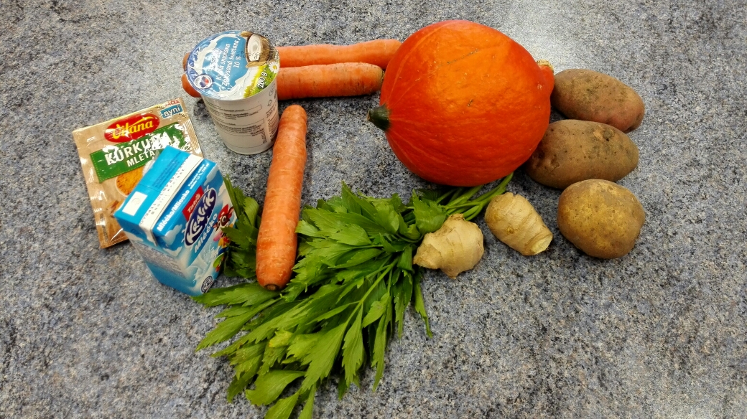
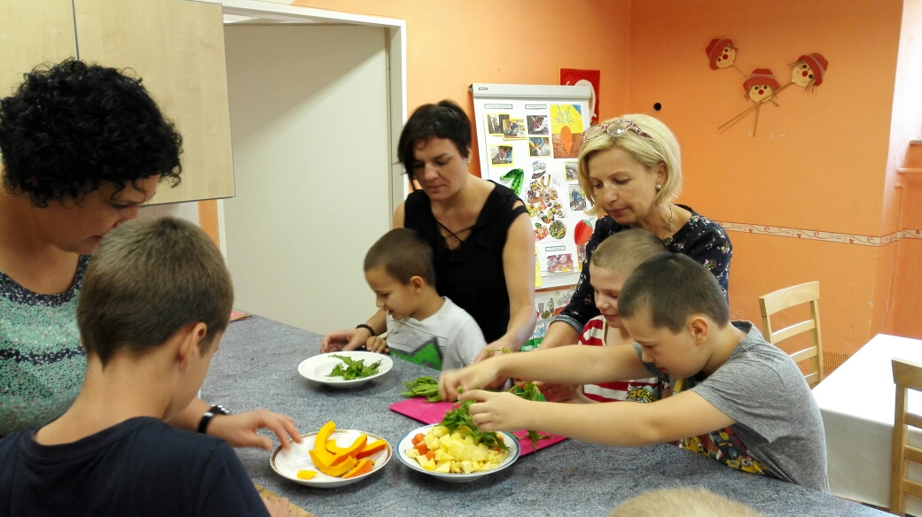

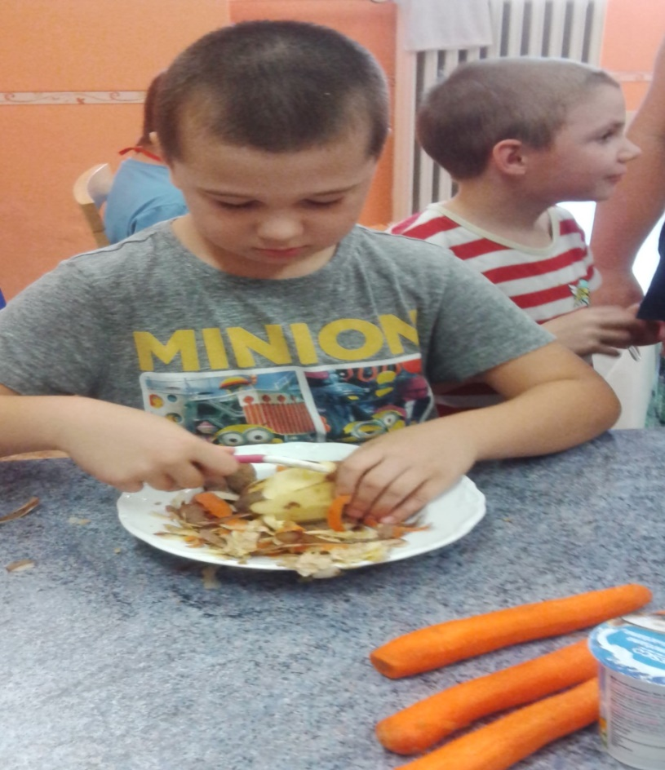
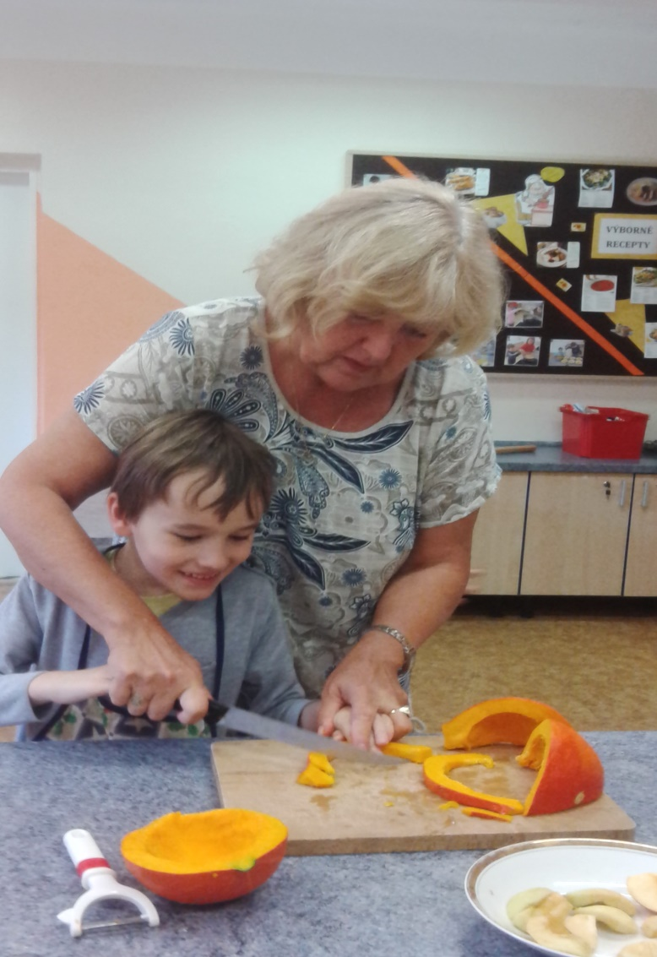
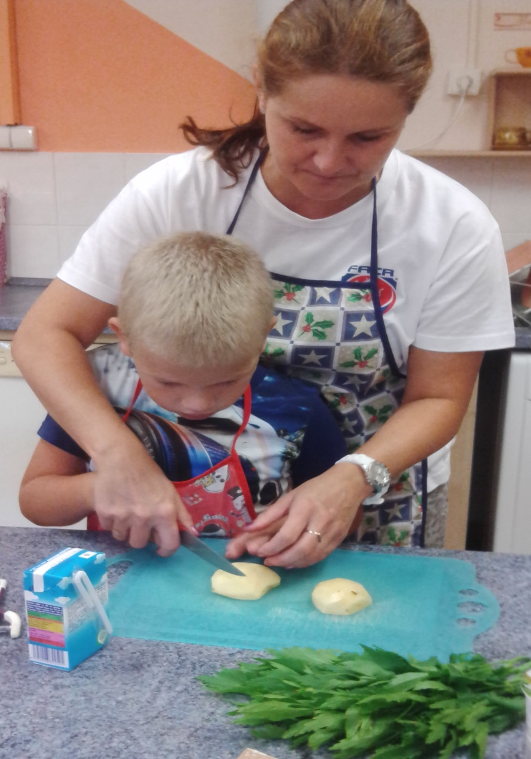

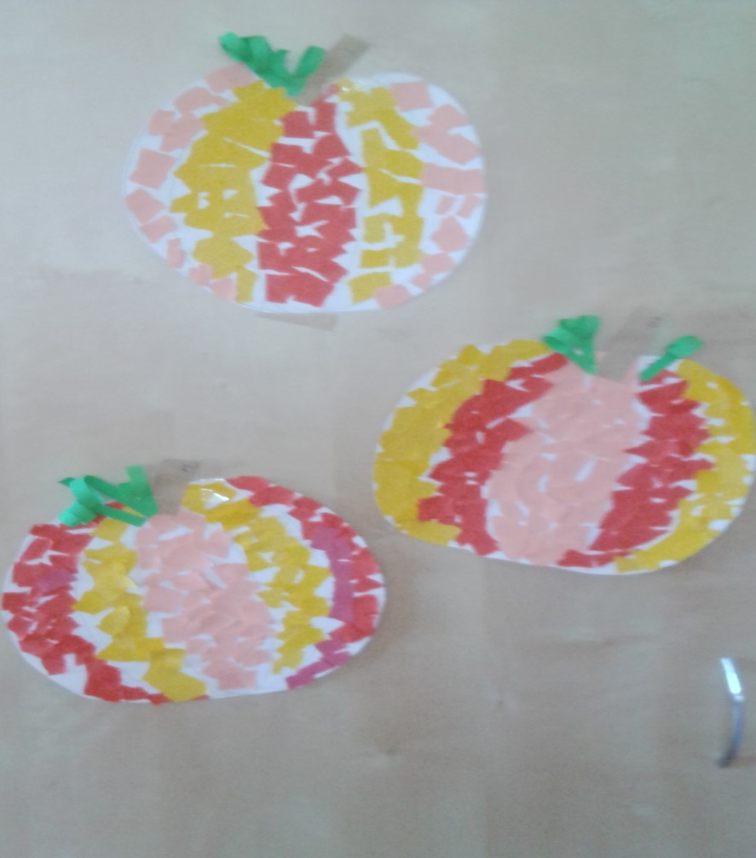

V Karviné 21. 9. 2018
Pedagogové a žáci II. C, VII. C, VIII. C

